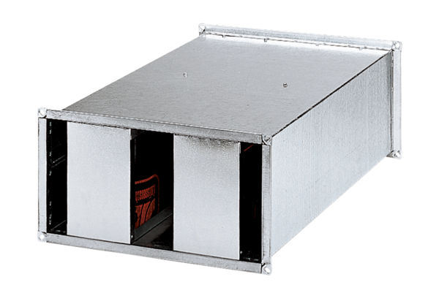Csatorna hangtompító KSP 94/28Csomagolási egység: 1 darabVálaszték: D
Termékszám: 0092.0505Gyártó: MAICO

